Цурко Владислав Евгеньевич, 451001, Вариант 10

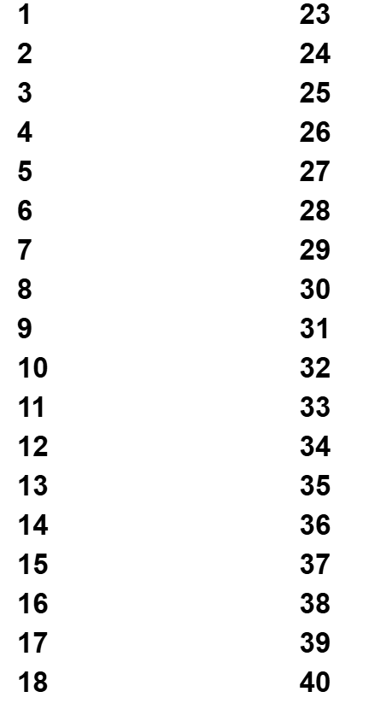
Рисунок 1 – Номер варианта и степень многочлена

Примитивный многочлен 32 степени: x³² + x²⁸ + x²⁷ + x + 1

Таблица 1 – Примитивные многочлены для степеней m
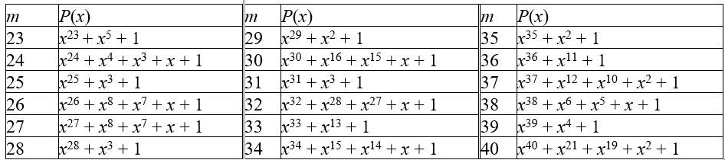

Условие задания
Реализовать систему потокового шифрования и дешифрования для файла с любым содержимым (с любым расширением) с помощью генератора ключевой последовательности на основе линейного сдвигового регистра с обратной связью LFSR (размерность регистра согласно выданному варианту (в моем случае 10 вариант – 32 степень многочлена)). Начальное состояние регистра ввести с клавиатуры. Поле для ввода состояния регистра должно игнорировать любые символы кроме 0 и 1. Вывести на экран сгенерированный ключ (последовательность из 0 и 1), исходный файл и зашифрованный файл в двоичном виде. На диск сохранить зашифрованный/расшифрованный файл в виде потока байтов. Программа не должна быть написана в консольном режиме. Результат работы программы – зашифрованный/расшифрованный файл.
Тест 1.
Исходный текст (.txt): Привет мир
Побитовый исходный текст: 11010000 10011111 11010001 10000000 11010000 10111000 11010000 10110010 11010000 10110101 11010001 10000010 00100000 11010000 10111100 11010000 10111000 11010001 10000000
Начальное значение регистра: 10101011101101110010100010110100
Ключ:10101011101101110010100010110100100101100110100101111011000000001110001101010100111101011010110111010011000000001010001111010111110111001110011111111101
Побитовый шифротекст: 01111011 00101000 11111001 00110100 01000110 11010001 10101011 10110010 00110011 11100001 00100100 00101111 11110011 11010000 00011111 00000111 01100100 00110110 01111101
Шифротекст (.txt): {(щ4FС«І3б$/уР d6}
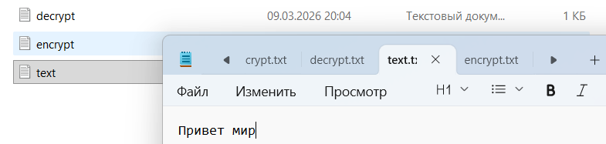
Рисунок 1.1 – Файл text.txt

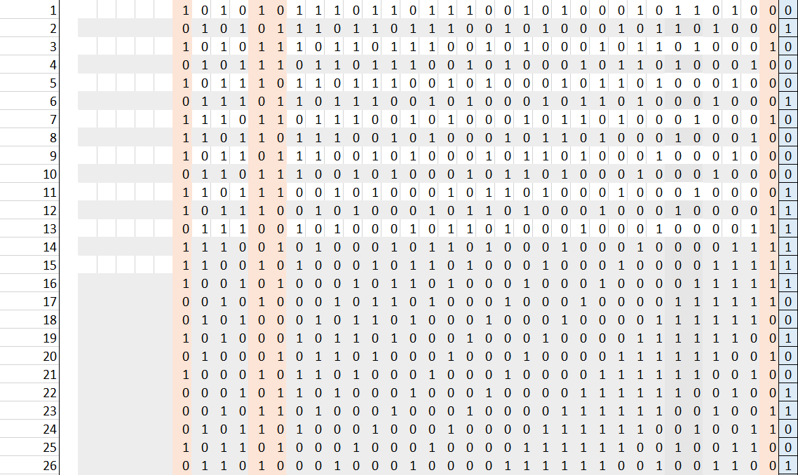
Рисунок 1.2 – Проверка в Excel (1-26)
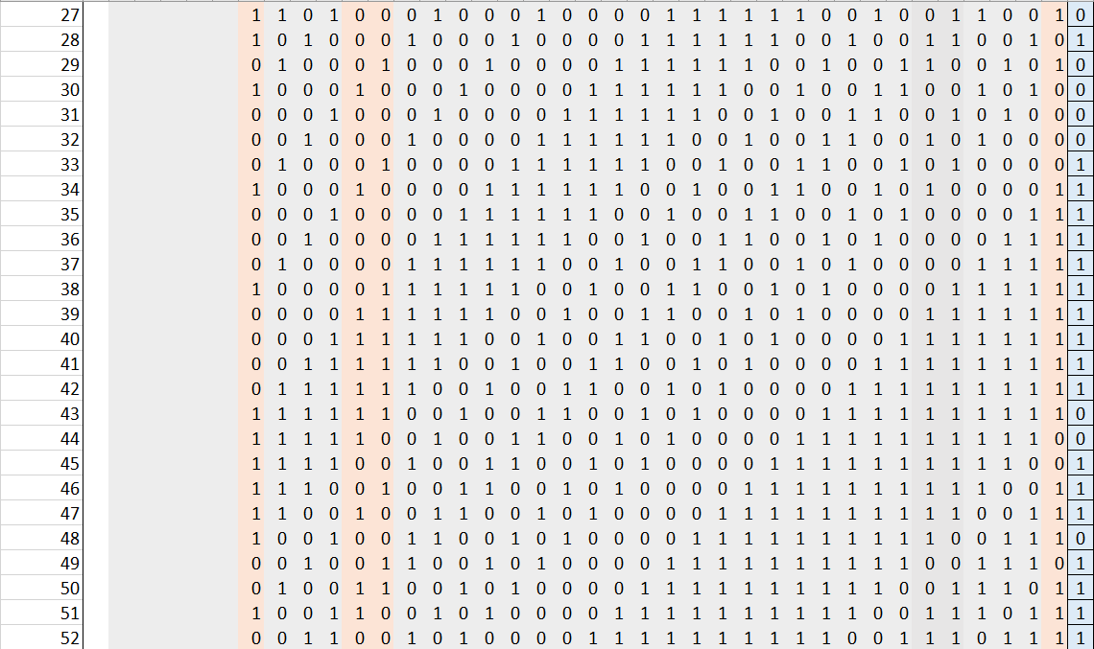
Рисунок 1.3 – Проверка в Excel (27-52)

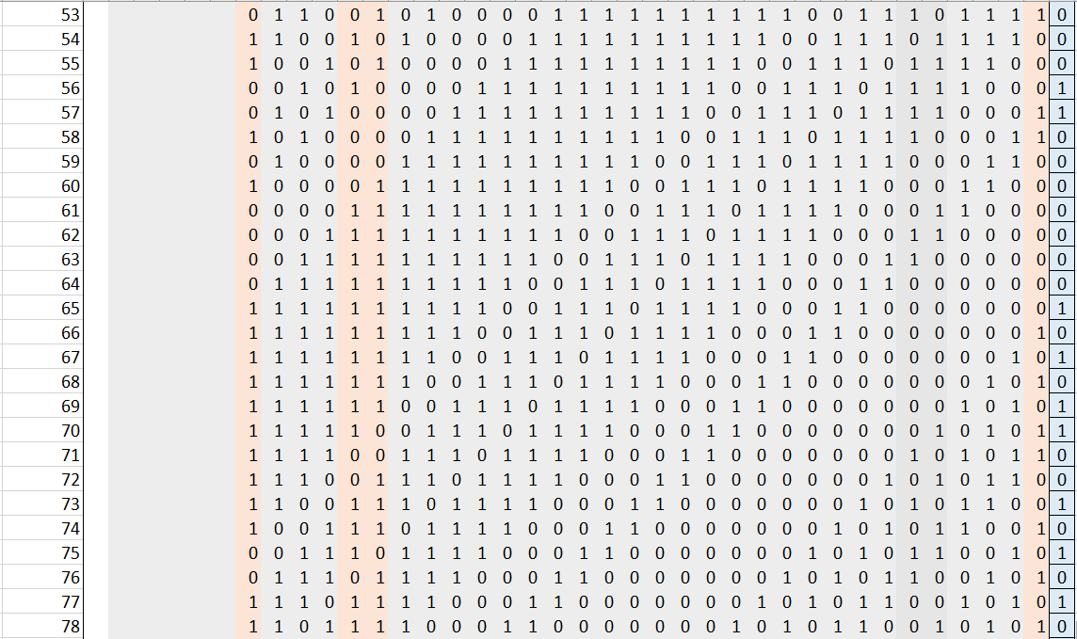
Рисунок 1.4 – Проверка в Excel (53-78)

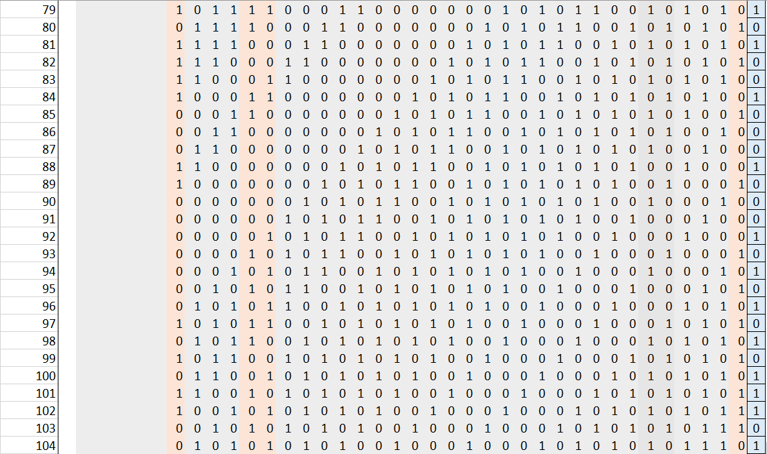
Рисунок 1.5 – Проверка в Excel (79-104)

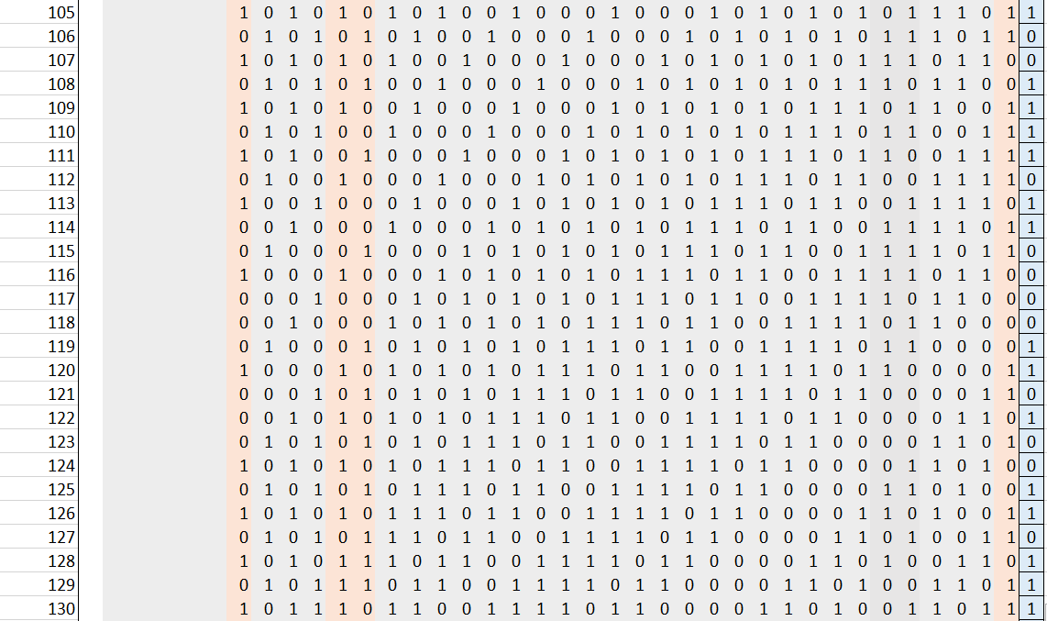
Рисунок 1.6 – Проверка в Excel (105-130)
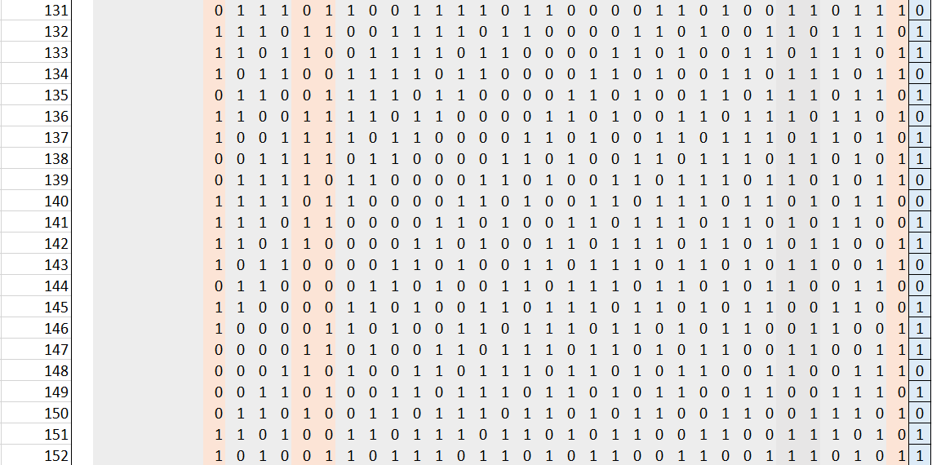
Рисунок 1.7 – Проверка в Excel (131-152)
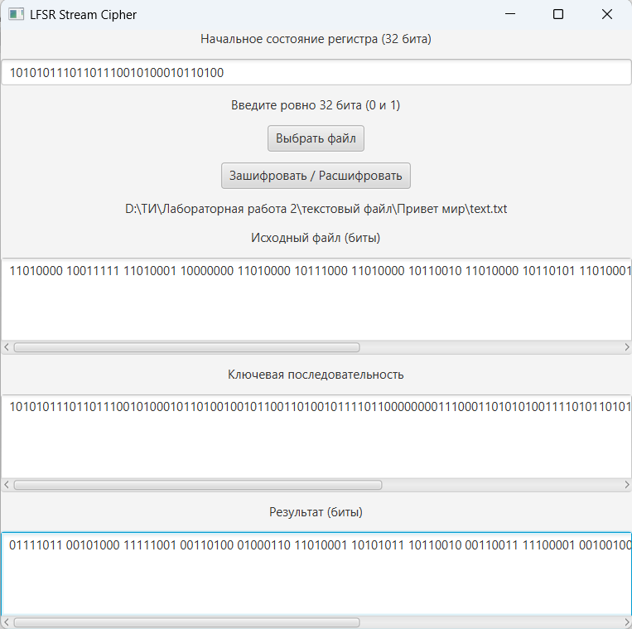
Рисунок 1.8 – Результат шифрования (побитово)

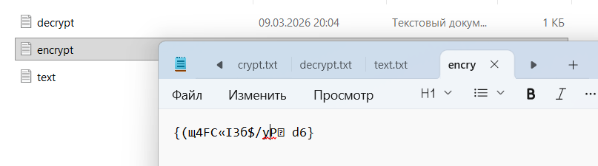
Рисунок 1.9 – Результат шифрования (.txt)

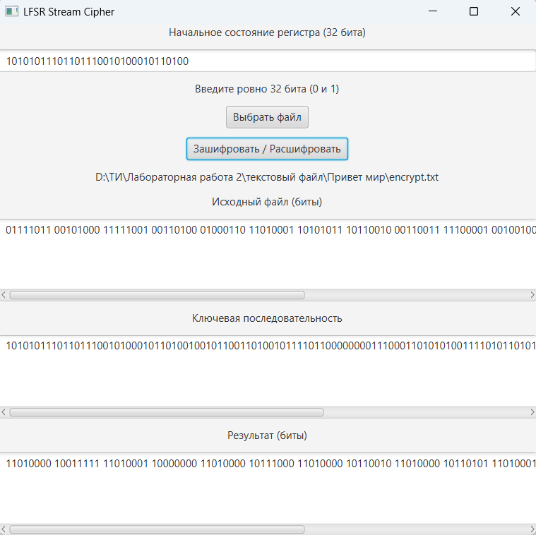
Рисунок 1.10 – Результат дешифрования (побитово)

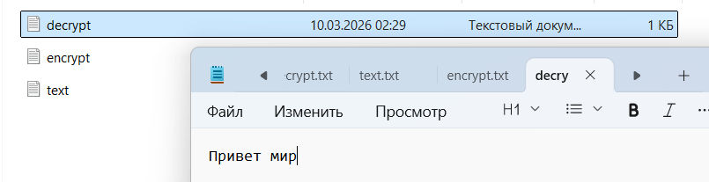
Рисунок 1.11 – Результат дешифрования (.txt)

Тест 2.
Исходный текст (.txt): Hello world!
Побитовый исходный текст: 01001000 01100101 01101100 01101100 01101111 00100000 01110111 01101111 01110010 01101100 01100100 00100001
Начальное значение регистра: 10101011101101110010100010110100
Ключ:101010111011011100101000101101001001011001101001011110110000000011100011010101001111010110101101
Побитовый шифротекст: 11100011 11010010 01000100 11011000 11111001 01001001 00001100 01101111 10010001 00111000 10010001 10001100
Шифротекст (.txt): гТDШщI (в конце Enter) o’8’fb

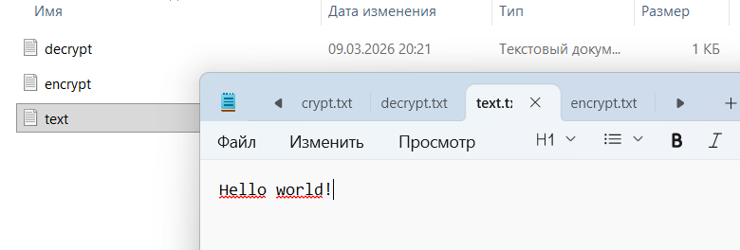
Рисунок 2.1 – Файл text.txt

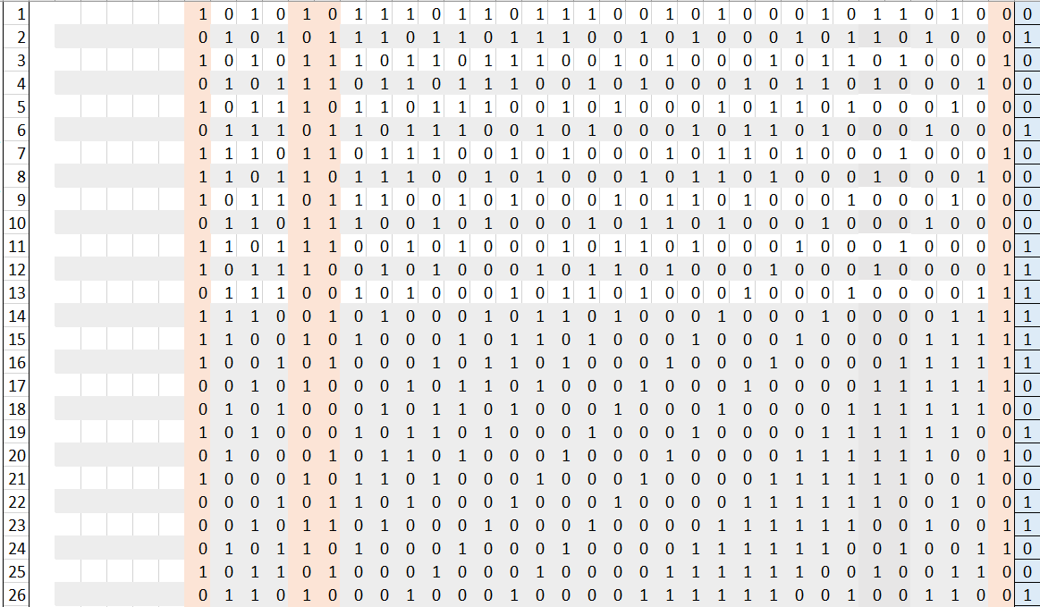
Рисунок 2.2 – Проверка в Excel (1-26)

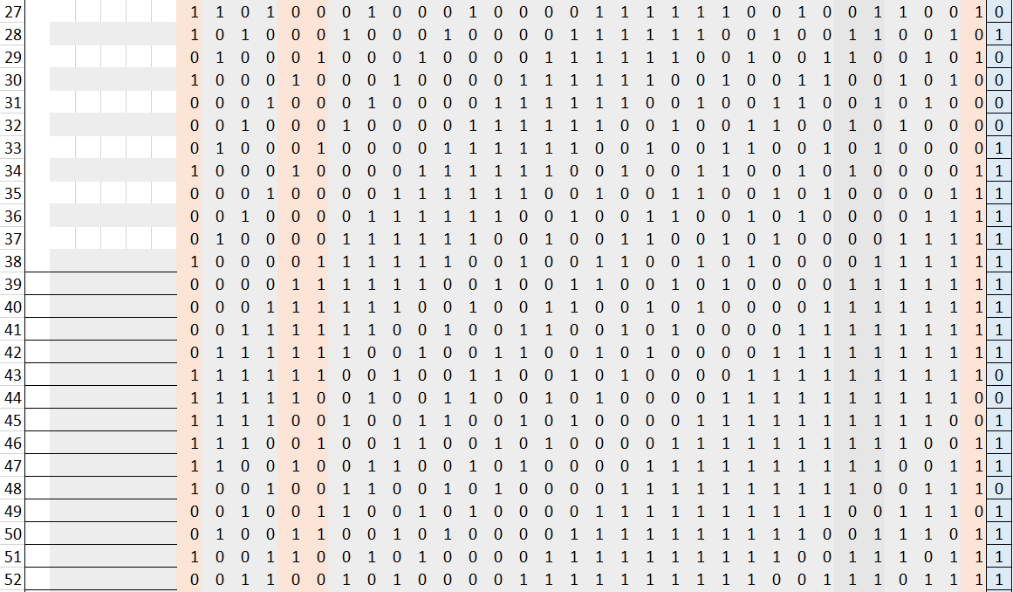
Рисунок 2.3 – Проверка в Excel (27-52)

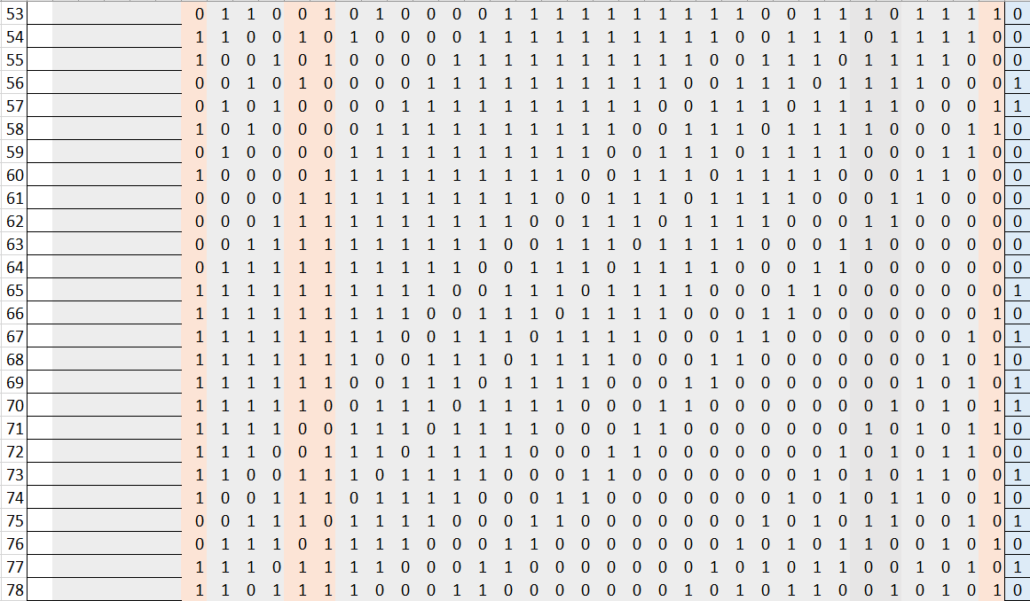
Рисунок 2.4 – Проверка в Excel (53-78)
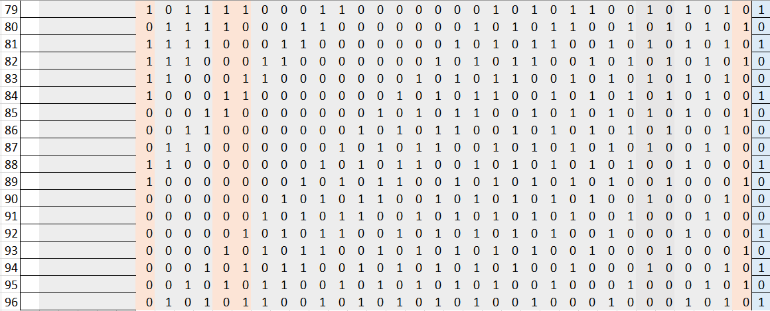
Рисунок 2.5 – Проверка в Excel (79-96
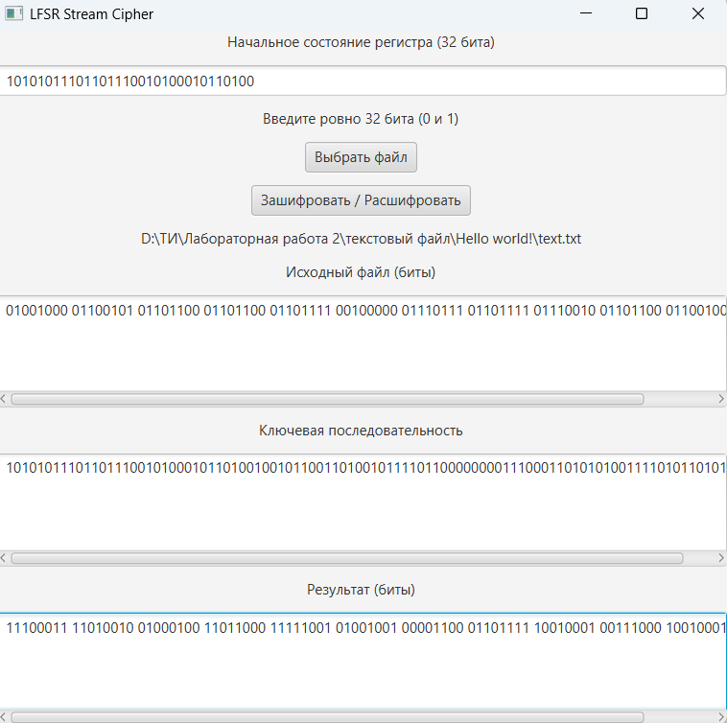
Рисунок 2.6 – Результат шифрования (побитово)
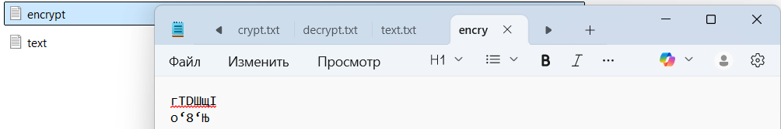
Рисунок 2.7 – Результат шифрования (.txt)
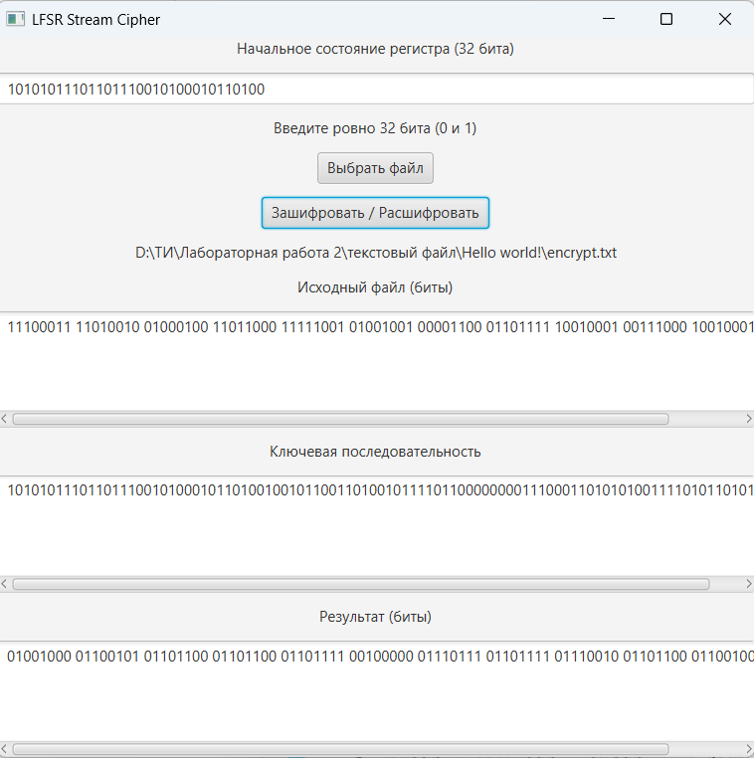
Рисунок 2.8 – Результат дешифрования (побитово)
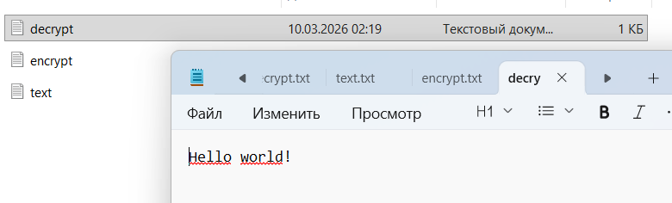
Рисунок 2.9 – Результат дешифрования (.txt)

Тест 3
Исходный текст (.txt): Теор. Inform.
Побитовый исходный текст: 11010000 10100010 11010000 10110101 11010000 10111110 11010001 10000000 00101110 00100000 01001001 01101110 01100110 01101111 01110010 01101101 00101110
Начальное значение регистра: 10101010101010101010101010101010
Ключ: 1010101010101010101010101010101001100000001100101010011000000011101000101100101010010000100001101111010011010101101100101001000000100110
Побитовый шифротекст: 01111010 00001000 01111010 00011111 10110000 10001100 01110111 10000011 10001100 11101010 11011001 11101000 10010010 10111010 11000000 11111101 00001000
Шифротекст (.txt): zz°ЊwѓЊкЩи’єАэ
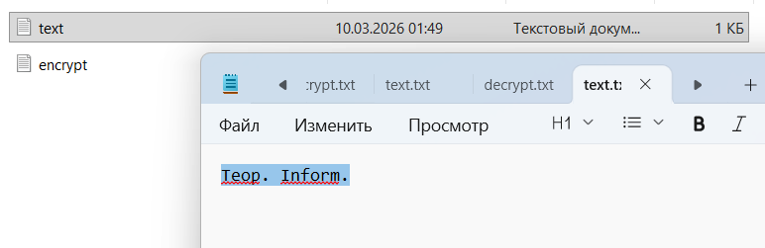
Рисунок 3.1 – Файл text.txt

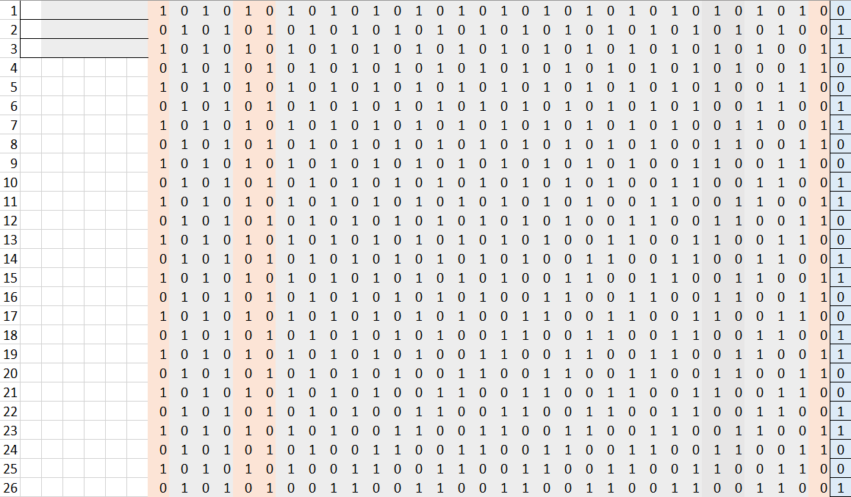
Рисунок 3.2 – Проверка в Excel (1-26)

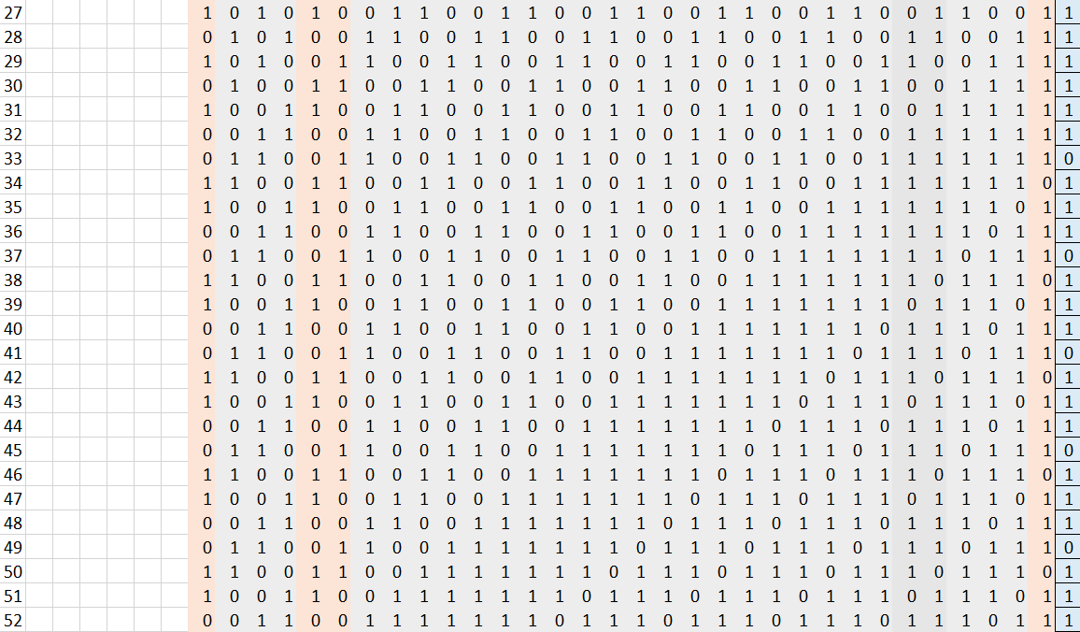
Рисунок 3.3 – Проверка в Excel (27-52)
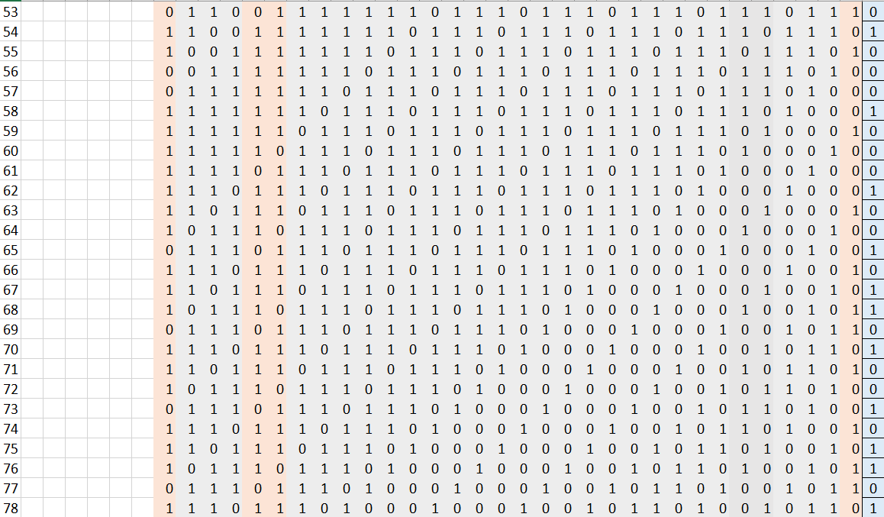
Рисунок 3.4 – Проверка в Excel (53-78)

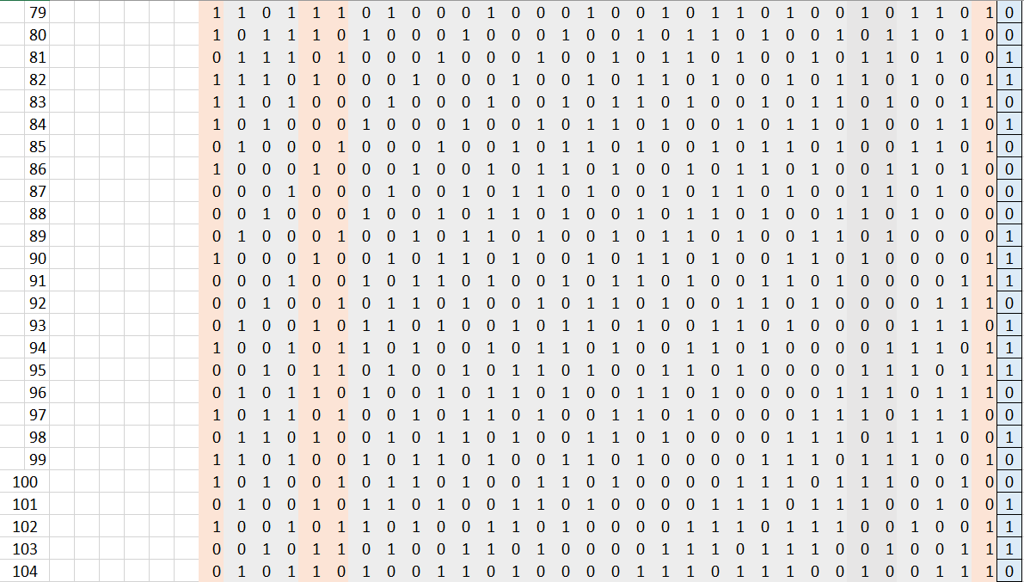
Рисунок 3.5 – Проверка в Excel (79-104)
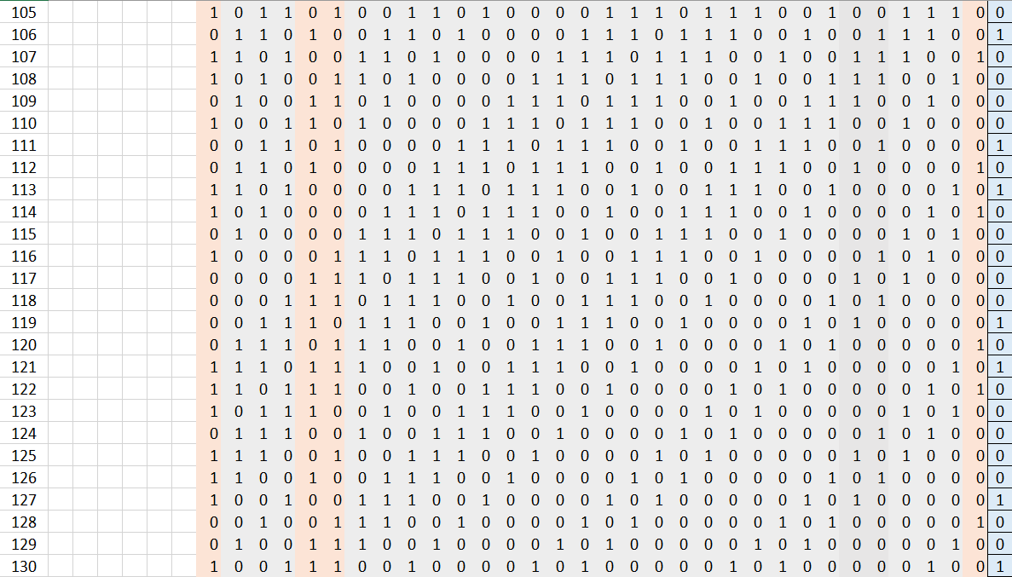
Рисунок 3.6 – Проверка в Excel (105-130)

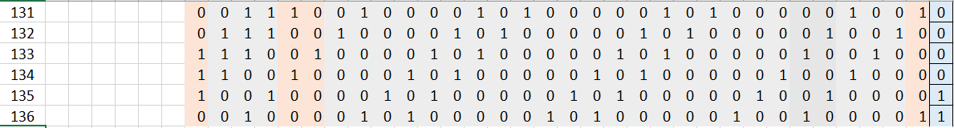
Рисунок 3.6 – Проверка в Excel (131-136)

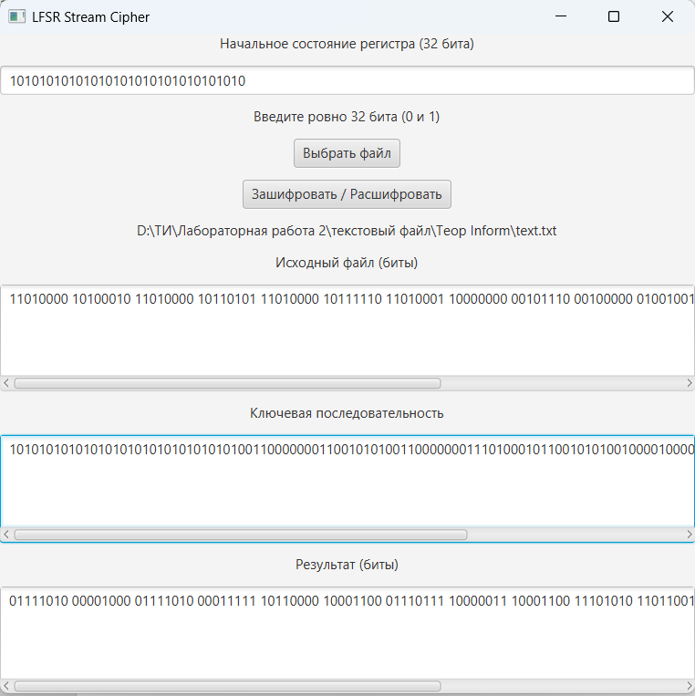
Рисунок 3.7 – Результат шифрования (побитово)

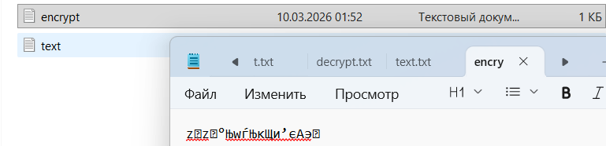
Рисунок 3.8 – Результат шифрования (.txt)

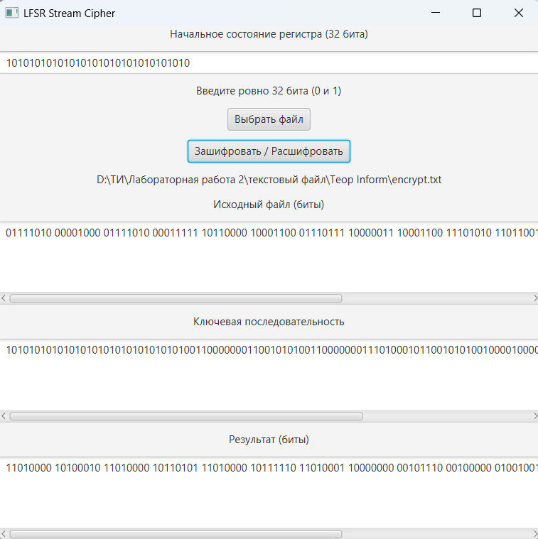
Рисунок 3.9 – Результат дешифрования (побитово)

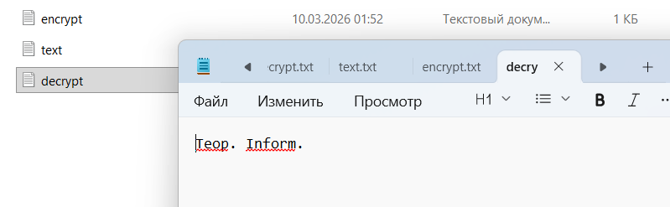
Рисунок 3.10 – Результат дешифрования (.txt)

